江苏省科学技术厅

2018年度政府信息公开工作报告

本报告由江苏省科学技术厅（简称省科技厅，下同）根据《中华人民共和国政府信息公开条例》规定编制，内容包括概述、主动公开政府信息情况、依申请公开政府信息情况、政府信息公开收费情况、因政府信息公开申请行政复议和提起行政诉讼情况、政府信息公开工作存在的主要问题及改进措施等。本报告所列数据的统计期限自2018年1月1日起至2018年12月31日止。
本报告的电子版可在江苏省科学技术厅网站（简称省科技厅门户网，http://kxjst.jiangsu.gov.cn）下载。如对本报告有疑问，请与省科技厅办公室联系（地址：南京市北京东路39号；邮编：210008；电话：025-83617267；传真：025-57715440；电子邮箱：jstd@jstd.gov.cn。）

一、概述
2018年，省科技厅认真落实《国务院办公厅关于印发2018年政务公开工作要点的通知》（国办发〔2018〕23号）和《省政府办公厅关于印发2018年政务公开工作要点及任务分工的通知》（苏政办发〔2018〕42号）等文件精神，进一步加强省科技厅门户网建设和信息公开新渠道建设，坚持整体推进、重点突破，着力推进决策、执行、管理、服务、结果公开，不断提升政务公开的能力和水平。
2018年，省科技厅共发布各类政府信息3031条，组织和参加闻发布会（通气会）10次，组织在线访谈1次，发布科技政策（数据）解读稿件7篇，发布专题专栏8个，省科技厅门户网日均访问量10367人次左右，2018年总访问量（2018年1月9日开始统计）370万余人次。
2018年，省科技厅继续做好省科技计划项目网上申报审核工作，全年网上在线申报项目9500余项，申报期间同时在线人数超过3000人，全年总访问量近400万人次。继续完善省级科技报告制度，目前江苏科技报告共享服务系统累计收集科技报告约8000份，文摘阅读量超过8万条次。

二、主动公开信息情况

1.政府文件公开
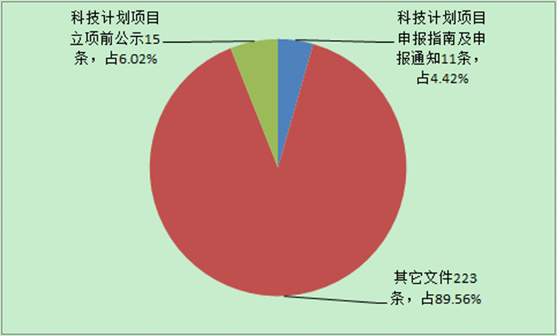
2018年，省科技厅门户网主动公开文件249份，其中科技计划项目申报指南及申报通知11份，占4.42%；科技计划项目立项前公示15份，占6.02%；其它文件223份，占89.56%。

2.专题专栏建设
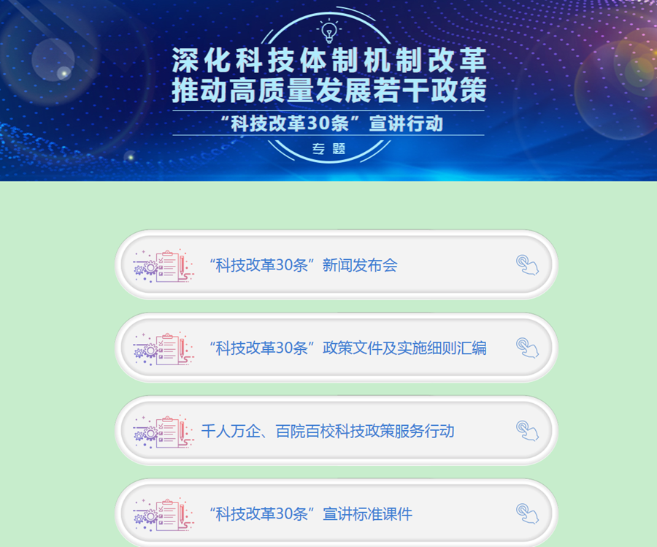
2018年，省科技厅门户网站先后完成了8个专题专栏的建设工作，包括：2018全省科技局长会议专题、2017年度全省科学技术奖励专题、“科技改革30条”宣讲行动专题、一图看懂《省政府关于加快推进全省技术转移体系建设的实施意见》、省科技厅多措并举加强技术合同认定登记、2018年江苏省知识产权宣传周（链接）、第六届跨国技术转移大会专题（链接）、第六届创业江苏科技创业大赛专题（链接），积极开展科技政策宣传，努力为建设创新型国家作出积极贡献。

3.新闻发布
2018年，省科技厅共组织和参加各类新闻发布会10次，包括：2018年全省科技局长会议新闻通气会、第六届“创业江苏”科技创业大赛第七届中国创新创业大赛江苏赛区新闻发布会、促进外资提质增效新闻发布会、对2017年落实重大政策措施真抓实干成效明显地方予以督查激励新闻通气会、加快培育先进制造业集群新闻发布会、进一步深化科技创新工作新闻发布会、深化药品器械审评审批制度改革鼓励创新工作新闻发布会、苏南国家自主创新示范区创新载体评估结果发布会、秸秆综合利用技术与推广新闻发布会、推动生物医药产业高质量发展新闻发布会，深化开展科技创新工作。

4.在线访谈
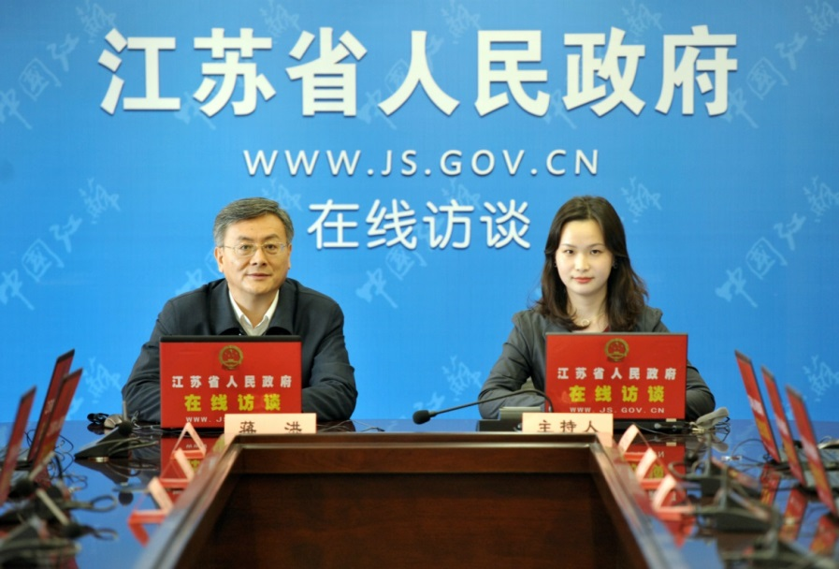
2018年，省科技厅共组织参加在线访谈1次。2018年11月29日，蒋洪副厅长在省政府门户网站参加“做好科技型中小企业评价工作，加大对科技型中小企业的精准支持”在线访谈，向广大网友详细介绍我省科技型中小企业评价工作的相关情况，并现场解答网友关心的有关问题。

三、重点领域信息公开情况
在科技管理和项目经费信息公开方面：2018年1月底至2月初，省科技厅在门户网站面向全社会公开发布2018年度各类省科技专项资金计划项目指南和申报通知。申报结束后，组织开展项目评审，其中80%以上的项目实行网上评审，共邀请省内外专家2000人次参与评审。5月至7月陆续在省科技厅门户网站对基础研究计划、重点研发计划、科技成果转化专项资金等各专项资金2200余项拟立项项目向全社会公示。11月份，通过省科技厅门户网站将2018年度省科技专项资金使用情况向社会公布。
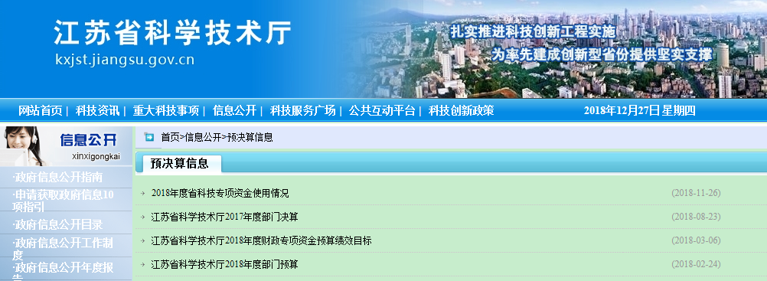
在财政资金信息公开方面：省科技厅门户网站于2018年2月公开了部门预算，8月份公开了2017年度部门决算，预算决算均公开到基本支出和项目支出。公开内容包括主要职能、内设机构、部门预（决）算单位构成情况、收支预（决）算总表、财政拨款支出预（决）算表和公共财政预算“三公”经费支出预（决）算表说明等。

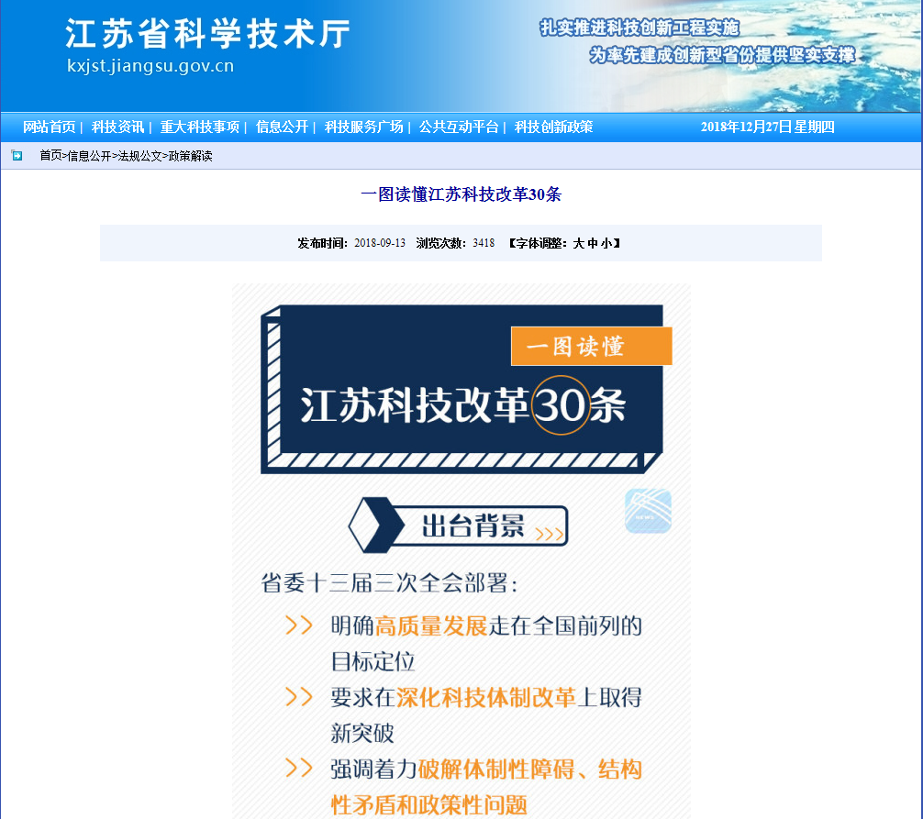
在加强政策解读回应关切方面：省科技厅门户网2018年发布科技政策（数据）解读稿件7篇，及时发布党中央、国务院、科技部、省委、省政府推进科技工作发展的决策部署和政策文件。对于公众关注的深化科技体制改革、科技改革30条等热点问题，通过及时召开新闻发布会和新闻通气会、接受媒体专访、撰写解读文章等多种形式主动进行立体宣传解读，并在门户网站通过综合文字、图解、视频等方式，进行全方位解读。

四、依申请公开政府信息情况
规范依申请公开办理工作，提升依申请公开服务能力。2018年，省科技厅依法依规做好依申请公开工作，满足人民群众的特殊信息需要。全年共受理依申请公开16件，全部依法依规办结，办结率100%。其中属于同意公开答复数10件、涉及商业机密不同意公开答复数1件、申请信息不存在数2件、告知作出更改补充数1件、告知通过其他途径办理数2件。

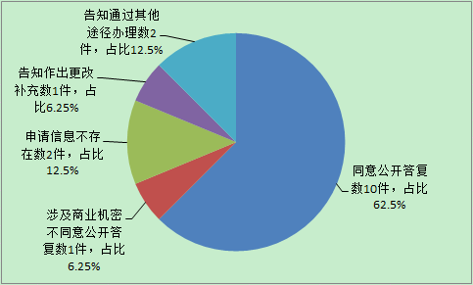
五、咨询投诉受理情况
2018年，省科技厅共收到厅长信箱、在线咨询等互动信息350条，回复350条，回复率达100%。按要求受理、批转、办理人民来信58件，其中“江苏省省委书记省长信箱处理系统”收信8件、省信访局转办收信4件、厅机关党委转办7件、厅邮箱收信39件，已按照《信访条例》的相关要求对全部有效信件进行了办理，来信回复率达100%。接待群众来访3次，在接待过程中，坚持做到态度和蔼、文明礼貌，严格按照政策法规处事，不敷衍、不推诿。

六、收费情况。
省科技厅向公民、法人和其他组织提供的各种主动公开、依申请公开政府信息均未收取任何检索、复制、邮寄等费用。

七、行政复议、诉讼和申诉情况
2018年，省科技厅未收到行政复议申请；未被提起行政诉讼；未收到举报申诉案件。

八、2019年工作打算
2018年，省科技厅积极推进政府信息公开工作，以服务群众、服务社会为出发点，在科技服务、科技计划项目管理、科技政策宣传和解读等方面取得了良好的效果。2019年省科技厅将继续深入贯彻国务院办公厅、省政府办公厅关于全面推进政务公开工作的文件精神，优化工作流程、完善工作方法、提高工作效率，把政府信息公开工作作为一项重要的日常性工作抓紧抓好。
1、强化信息公开的制度建设。进一步完善并严格执行相关管理制度，明确岗位职责和工作流程，强化人员责任意识，保障政府信息公开工作及时、高效。
2、加强信息公开的内容建设。进一步整合栏目、完善功能，提高政府信息公开的全面性，覆盖政策文件、政策解读、申报指南、申报通知、公告公示、工作动态等各类信息，满足社会各界的需求，努力打造更加全面的信息公开平台。
3、提高信息公开的能力建设。根据实际工作需要，定期组织安排省科技厅相关工作人员进行专业培训，提高信息公开的技术能力和保障水平。

2018年度政府信息公开情况统计表

统 计 指 标 | 单位 | 统计数
一、主动公开情况
（一）主动公开政府信息数  （不同渠道和方式公开相同信息计1条） | 条 | 3031
其中：主动公开规范性文件数 | 条
制发规范性文件总数 | 条
（二）通过不同渠道和方式公开政府信息的情况
1.政府公报公开政府信息数 | 条
2.政府网站公开政府信息数 | 条 | 3031
3.政务微博公开政府信息数 | 条
4.政务微信公开政府信息数 | 条
5.其他方式公开政府信息数 | 条
二、回应解读情况
（一）回应公众关注热点或重大舆情数  （不同方式回应同一热点或舆情计1次） | 次
（二）通过不同渠道和方式回应解读的情况
1.参加或举办新闻发布会总次数 | 次 | 10
其中：主要负责同志参加新闻发布会次数 | 次 | 1
2.政府网站在线访谈次数 | 次 | 1
其中：主要负责同志参加政府网站在线访谈次数 | 次
3.政策解读稿件发布数 | 篇 | 7
4.微博微信回应事件数 | 次
5.其他方式回应事件数 | 次
三、依申请公开情况
（一）收到申请数 | 件 | 16
1.当面申请数 | 件
2.传真申请数 | 件
3.网络申请数 | 件 | 16
4.信函申请数 | 件
（二）申请办结数 | 件 | 16
1.按时办结数 | 件 | 14
2.延期办结数 | 件 | 2
（三）申请答复数 | 件 | 16
1.属于已主动公开范围数 | 件
2.同意公开答复数 | 件 | 10
3.同意部分公开答复数 | 件
4.不同意公开答复数 | 件 | 1
其中：涉及国家秘密 | 件
涉及商业秘密 | 件 | 1
涉及个人隐私 | 件
危及国家安全、公共安全、经济安全和社会  稳定 | 件
不是《条例》所指政府信息 | 件
法律法规规定的其他情形 | 件
5.不属于本行政机关公开数 | 件
6.申请信息不存在数 | 件 | 2
7.告知作出更改补充数 | 件 | 1
8.告知通过其他途径办理数 | 件 | 2
四、行政复议数量 | 件
（一）维持具体行政行为数 | 件
（二）被依法纠错数 | 件
（三）其他情形数 | 件
五、行政诉讼数量 | 件
（一）维持具体行政行为或者驳回原告诉讼请求数 | 件
（二）被依法纠错数 | 件
（三）其他情形数 | 件
六、举报投诉数量 | 件
七、依申请公开信息收取的费用 | 万元
八、机构建设和保障经费情况
（一）政府信息公开工作专门机构数 | 个 | 1
（二）设置政府信息公开查阅点数 | 个
（三）从事政府信息公开工作人员数 | 人 | 2
1.专职人员数（不包括政府公报及政府网站工作人员数） | 人 | 1
2.兼职人员数 | 人 | 1
（四）政府信息公开专项经费（不包括用于政府公报编辑管理及政府网站建设维护等方面的经费） | 万元
九、政府信息公开会议和培训情况
（一）召开政府信息公开工作会议或专题会议数 | 次
（二）举办各类培训班数 | 次
（三）接受培训人员数 | 人次

